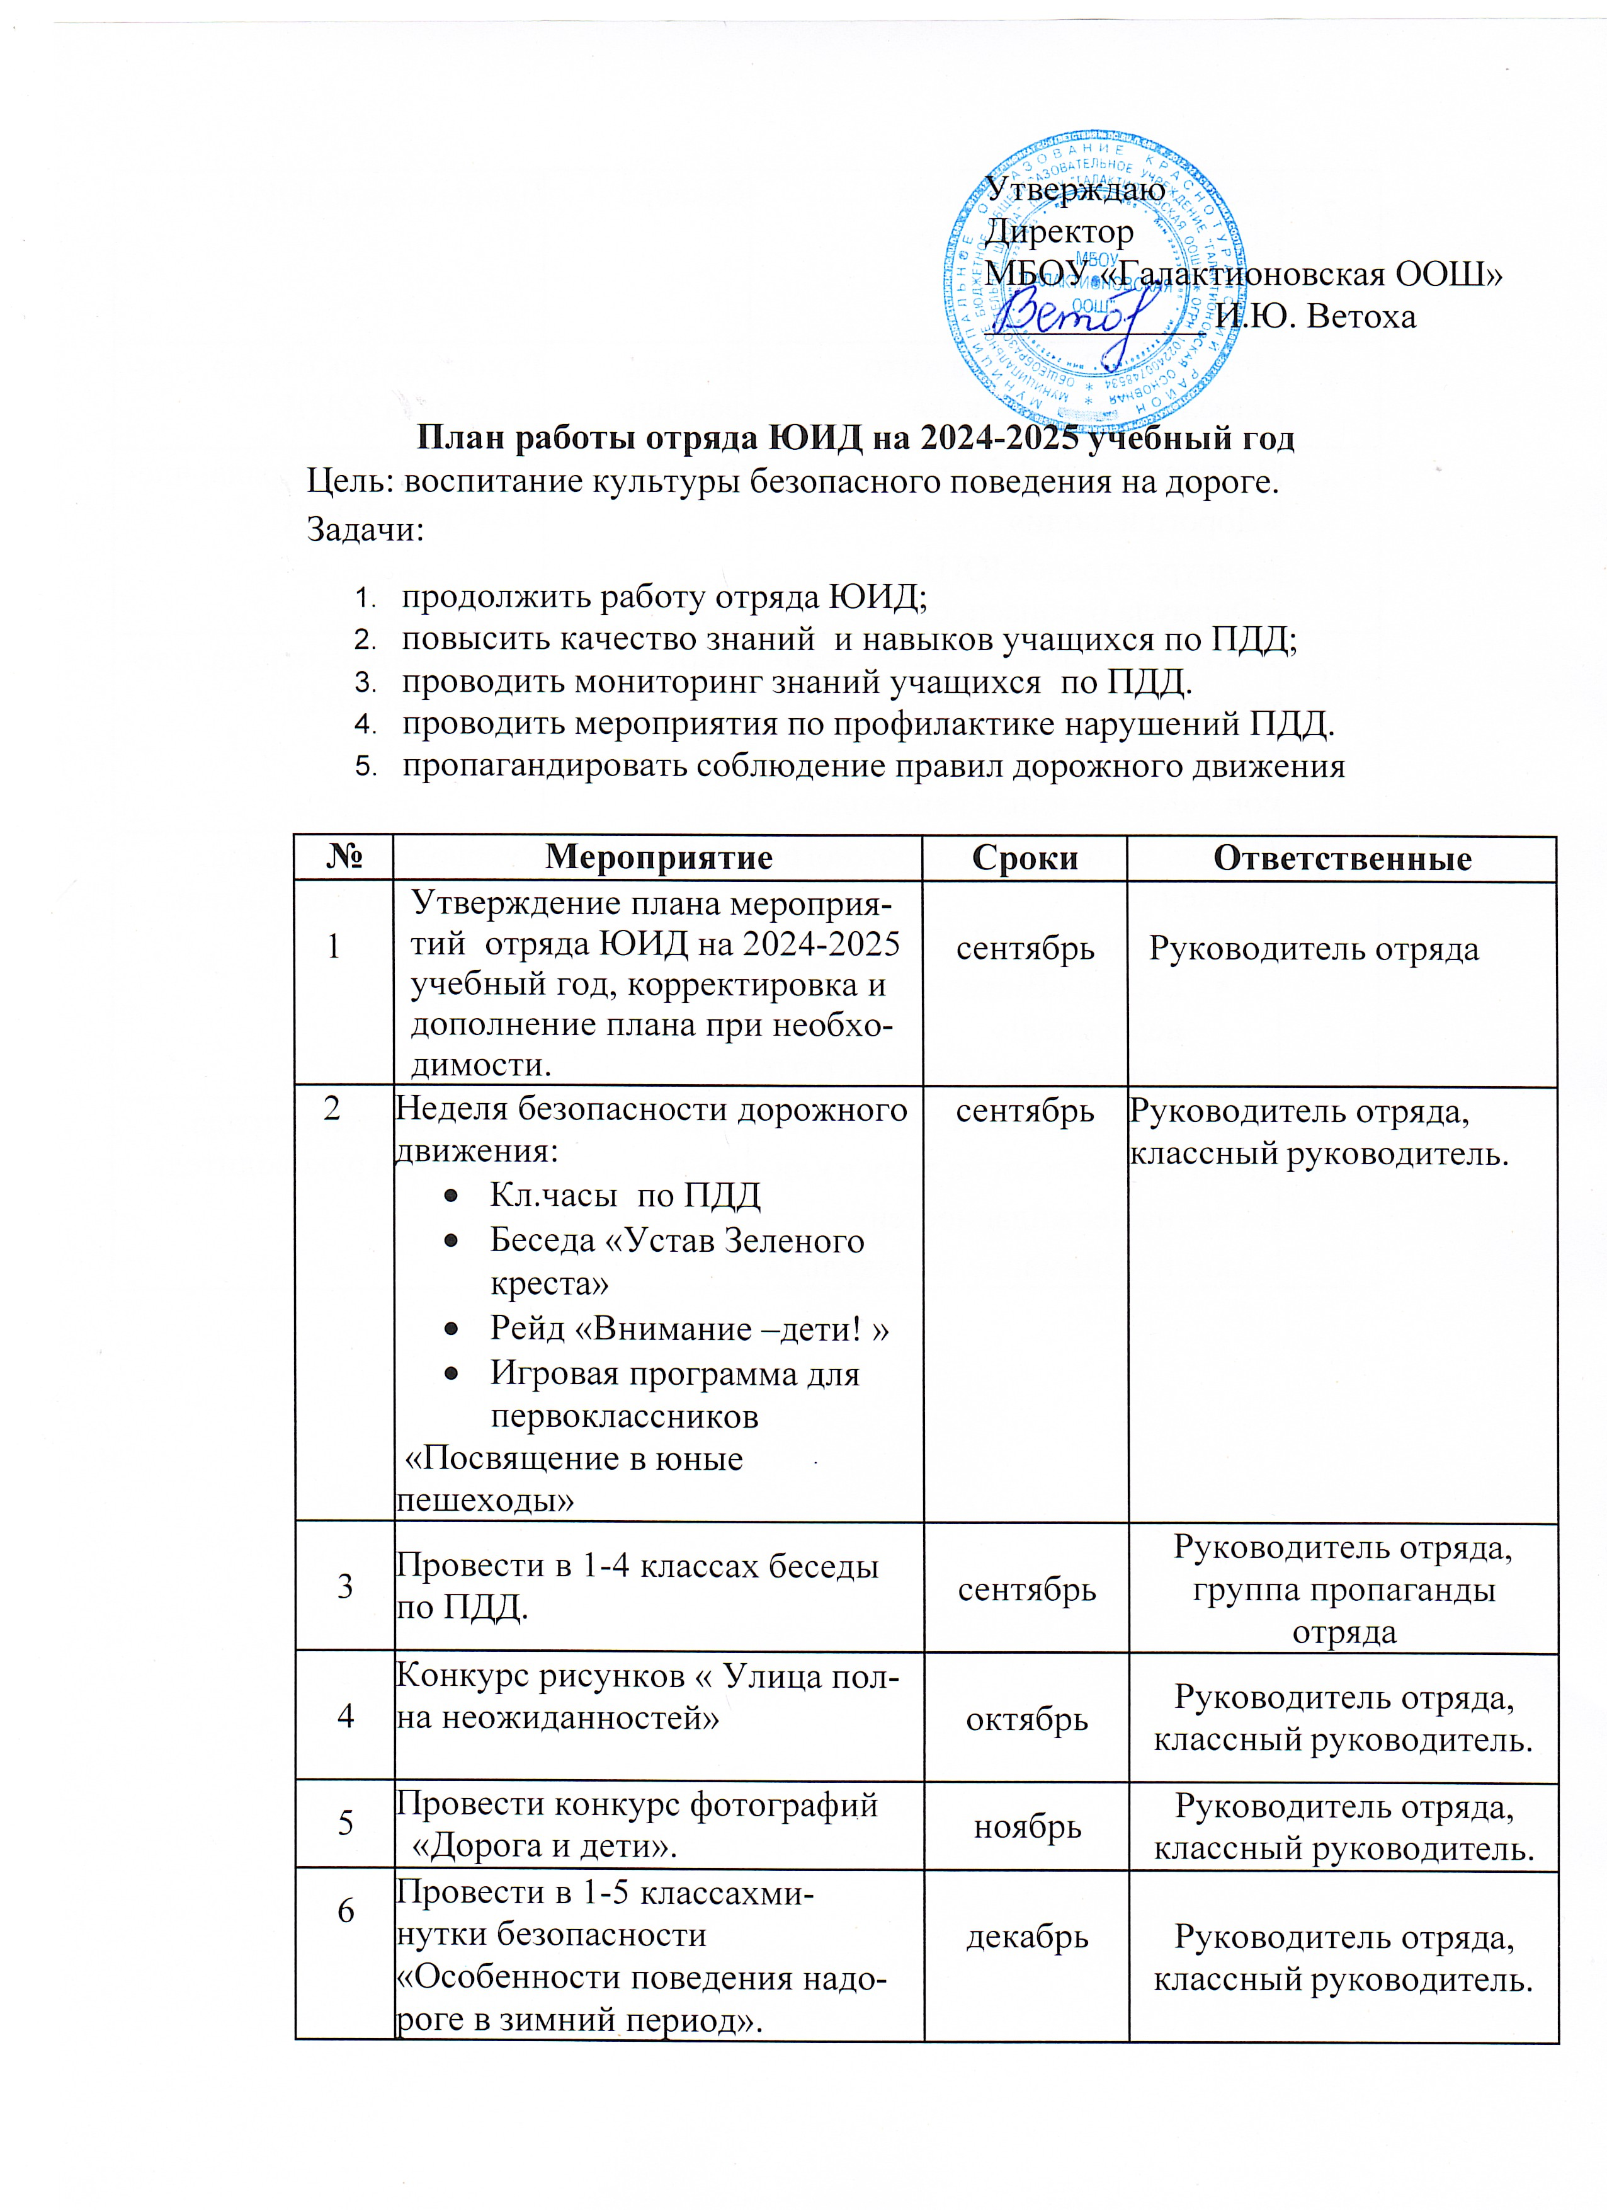

|  |  |  |  |
| --- | --- | --- | --- |
| 7 | Беседы и классные часы «Горка и наша безопасность» | Декабрь | Члены отряда ЮИД |
| 8 | Игра для 2-3 классов «Что сказал дорожный знак» | Январь, февраль | Руководитель отряда, члены отряда ЮИД |
| 9 | Викторина для 4-5 классов «Дорога и люди»  Конкурс отрядов ЮИД «Формула безопасности» | Февраль | Руководитель отряда, члены отряда ЮИД |
| 10 | Викторина для 4-6 классов «Дорога и пешеход»;  Игровая программа для 1 классов «Мы — юные пешеходы» | Март | Руководитель отряда, члены отряда ЮИД |
| 11 | Неделя безопасного дорожного движения:   * Кл.часы по ПДД * Беседа «Внимание, велосипед!» * Конкурс рисунков по БДД | Май | Руководитель отряда, классный руководитель. |
| 12 | Беседы с учащимися перед каждыми каникулами на тему «Улица полна неожиданностей»  Акции «Внимание, каникулы!» | В течение года | Руководитель отряда, классный руководитель. |